14 martie 2017
RAPORT ZILNIC

Calificativ:  NEUTRU | Noii „băieţi deştepţi” din energie | Digi24Cluj-17:02  2min 07s  Digi24-18:36  2min 08s
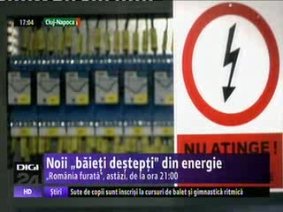 | Frigul, seceta, care a afectat inclusiv Dunărea, şi consumul ridicat de energie electrică au făcut ca la începutul anului preţul unui MWh să fie de 3 ori mai mare decât în aceeaşi perioadă a anului trecut. Pe pieţele din Croaţia, Serbia şi Ungaria preţul mediu al unui MWh a variat între 140 şi 160 de euro, în prima jumătate a lunii ianuarie. În regiune, vârful a fost atins în Ungaria, pe 11 ianuarie, la ora 18:00, când un MWh costa 300 de euro, adică 1360 de lei. Prin comparaţie, în România, la aceeaşi oră, un MWh se tranzacţiona cu 380 de lei.

Calificativ:  NEUTRU | - | RadioRomânia-13:05  1min 27s
Administraţia Complexului Energetic Hunedoara vrea să reglementeze modul în care trenurile cu cărbune tranzitează Valea Jiului, pentru a limita furturile. Hoţii profită de staţionarea trenurilor care pleacă spre termocentrale, în 2 zone, una la Vulcan şi alta în apropiere de Animoasa, ca să fure cantităţi impresionante de cărbune.

Calificativ:  NEUTRU | România furată | Digi24–21:00
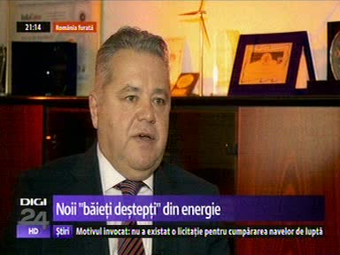 | În cadrul emisiunii „România furată”, de pe postul Digi24, s-au discutat următoarele subiecte:  - Frigul, seceta, care a afectat inclusiv Dunărea, şi consumul ridicat de energie electrică au făcut ca la începutul anului preţul unui MWh să fie de 3 ori mai mare decât în aceeaşi perioadă a anului trecut. Pe pieţele din Croaţia, Serbia şi Ungaria preţul mediu al unui MWh a variat între 140 şi 160 de euro, în prima jumătate a lunii ianuarie. În regiune, vârful a fost atins în Ungaria, pe 11 ianuarie, la ora 18:00, când un MWh costa 300 de euro, adică 1360 de lei. Prin comparaţie, în România, la aceeaşi oră, un MWh se tranzacţiona cu 380 de lei.  - Pe 16 ianuarie, la 4 zile de la ultima declaraţie a ministrului Energiei, Toma Petcu, la ora 9 dimineaţa preţul unui MWh tranzacţionat atingea 449 de lei.  - Preţul maxim a fost atins pe 1 februarie: 680 de lei pe MWh, de aproape 3 ori mai mare faţă de aceeaşi perioadă a lui 2016.  - La 17 ani de la înfiinţarea OPCOM, pe una din pieţele administrate de companie se înregistrează o serie de anomalii. La scurt timp, ANRE anunţă printr-un comunicat că doi furnizori de energie electrică rămân fără licenţe de tranzacţionare deoarece nu au fost îndeplinite condiţiile legale/ contractuale pentru încetarea contractelor de furnizare încheiate de aceste societăţi cu clienţii finali, pentru a fi posibilă preluarea cleinţilor finali respectivi de către furnizori de ultimă instanţă.  - Decizia ANRE vine după ce ambele societăţi, Arelco Power şi Arelco Energy au notificat autoritatea că se află în incapacitate de livrare a energiei electrice către consumatorii finali, date fiind condiţiile şi evoluţiile pe piaţa energiei electrice. În România, cele două societăţii au acţionariat comun şi sunt administrate de Cornelius Pop.  - Robledo Investments Limited, un offshore cipriot, deţine 95% din fiecare societate, iar Robert Neagoe câte 5%. Acesta din urmă, este fostul şef al Direcţiei Juridice din cadrul Oficiului Participaţiilor Statului şi Privatizării în industrie şi a fost preşedinte al consiliului de administraţie al Hidroelectrica. Robert Neagoe a fost urmărit penal în dosarul privatizărilor strategice.  - Până să îşi piardă licenţa de furnizare a energiei electrice, Arelco Power deţinea 3.6% din piaţa de profil din România. În 2015, a avut o cifră de afaceri de 160 de milioane de euro şi 22 de angajaţi.  - Printre clienţii Arelco s-au numărat şi companii de stat energofage: Compania Naţională Administraţia Porturilor Maritime Constanţa şi CFR.  - Cu CFR, Arelco a câştigat un contract de peste 8 milioane de euro, prin negocierea fără anunţ de participare în noiembrie, 2016.  - Până la întreruperea contractului, CFR a făcut plăţi către Arelco în valoare de 750 de mii de euro pentru electricitatea furnizată până la finalul lunii decembrie 2016.  - În urma anulării licenţei de tranzacţionare, clienţii Arelco au fost preluaţi de aşa-numiţii furnizori de ultimă instanţă.  - Potrivit ANRE, clienţii Arelco au fost preluaţi de Electrica Furnizare, Enel Energie Muntenia, Enel Energie, şi CEZ Vânzare.  - Transferurile de energie electrică, mai ales cu vecinii de la Vest, sunt înlesnite de un memorandum semnat în acest sens între Cehia, Slovacia, Polonia, Ungaria şi România acum 4 ani. Datele Transelectrica arată că în perioada în care la Bucureşti erau trase semnale de alarmă cu privire la o iminentă criză energetică, din România a fost exportat masiv curent electric. La ora vârfului de preţ atins în Ungaria, de 300 de euro, datele sistemului energetic naţional arată că din România au fost exportaţi peste 1400 de MWh.  - În ceea ce priveşte consumatorii casnici, ANRE dă asigurări că aceştia nu vor resimţi fluctuaţile de preţ ale energiei electrice de la începutul anului.

